2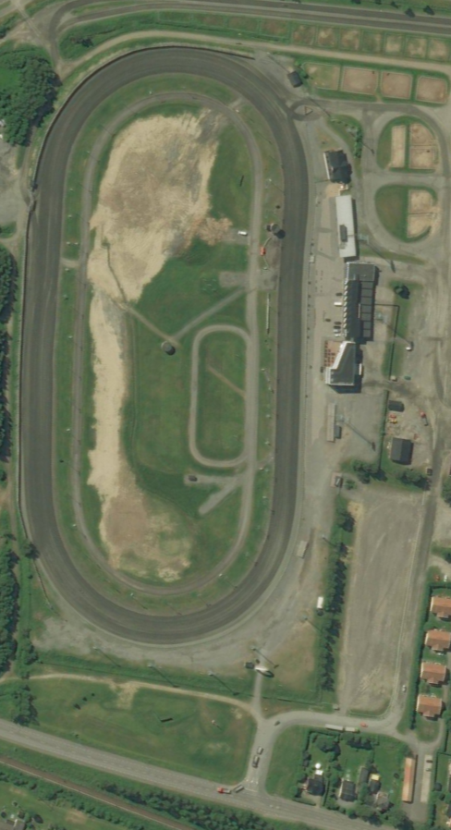
6
BODENTRAVET – PARKERINGSANSVAR
Föreningens uppgift: Ta betalt för parkering, anvisa fordon till parkeringsplats, samt kontrollera förköpta entrébiljetter vid entrén och ”Hästskon”
- Infarten (2 personer)
  - Kontrollera förköpta biljetter via Blink terminal och i nödfall app (se information på nästa sida) och hänvisa dessa fordon till entré 1 (Hästskon).
  - Anvisa fordon utan förköpta biljetter till parkeringsyta C eller D.
  - Förarens biljett gäller endast bil och förare samma gäller även husbil och förare. Övriga måste kunna uppvisa egna entrébiljetter, alternativt hänvisas dessa till entré 2.
  - Handikapp-fordon betalar ej entréavgift, hänvisas till område 6.
- Entré 1 (1 person)
  - Anvisa fordon till parkeringsyta A (bilar) eller B (husbilar).
- Entré 2 (2-3 personer) Samlingsplats vid arbetspassets start! KOM I TID!
  - Kontrollera entrébiljetter via Blink terminal och som backup används Tickster-app (förköp) samt ta betalt av övriga (Swish).
- Parkeringsavgift (1 person)
  - Ta betalt för parkering via QR-kod (Swish).
  - Eventuella ekipage med husvagn löser två parkeringsbiljetter, en för husvagn och en för bil.
- Parkeringsavgift (reserv ifall parkeringsyta C blir full, spärra av infarter till yta C)
  - Ta betalt för parkering via QR-kod (Swish).
- Handikapp-parkering
- Spiltan (entré på gaveln)
  - Gratis kaffe och mat under arbetspasset. Ange att ni är entrépersonal.

- Parkeringsyta A (2-3 personer)
  - Avsedd för bilar.
  - Parkering närmast travbanan ska ske med bilens front så nära staketet som möjligt.
  - Passage för utryckningsfordon ska finnas mellan samtliga rader.
- Parkeringsyta B (1 person)
  - Avsedd för husbilar.
  - Eventuella husvagnar ska frånkopplas från dragbil.
  - Avstånd mellan varje husbil ska vara 4,5 meter.
- Parkeringsyta C (2-3 personer) Parkeringsplatser för oss kommer finnas i överkant på ytan.
  - Avsedd för både husbilar och bilar.
  - Husbilar parkerar i vänsterkant på ytan.
  - Eventuella husvagnar ska frånkopplas från dragbil.
  - Passage för utryckningsfordon ska finnas mellan samtliga rader.
- Parkeringsyta D (reserv ifall parkeringsyta C blir full)
  - Husbilar parkerar i överkant på ytan.
7
5
4
3
2
1
B
D
C
A
Arbetspass | Namn | Telefonnummer
1430 - 1730 | Mattias Ölund (Huvudansvarig)  Elina Broström  Frida Öhrvall  Arvid  Jill Berglund  Anna Norén  Johan Nyberg  Lina Almen  Per Sundqvist  Theresa Persson  Emma Malisa  Anna Johansson  Linda Persson  Lovisa Niva | Se bilaga 1
1715 - 2000 | Magnus Aronsson (Huvudansvarig)  Sandra  Tina  Lisa Lestander  Mattias Lind  Anton Gabrielsson  Elin Sundberg  Angelica Öhrvall  Ellinor Gustafsson  Ulrika Törn  Malin Björklund  Håkan Larsson  John Frändberg  Sara Fagerstedt Nilsson
1945 - 2200 | Mattias Ölund (Huvudansvarig)  Liudmila Vysotskaya  Sara Johansson  John  Maria Karlsson  Thomas Aronsson  Lina Näsvall  Kalle Lundgren  Erik Holmström  Josefin Sundholm  Anton Sandberg
PRISER FÖRKÖP
Drive in
(parkeringsyta A och B)
Bil: xx kr
Husbil/husvagn: xx kr
Endast entré (via Tickster)
(markering 3 på kartan)
100 kr
PRISER PÅ PLATS
Parkeringsyta C och D
Bil: 80 kr
Husbil/husvagn: 200 kr
Betalas via Swish till SIF
Endast entré
(markering 3 på kartan)
150 kr
Betalas via travets swish.
VID PROBLEM!
Akut – 112
Ordningsvakt
Marknadschef - 070 236 85 64
Travbanechef – 070 880 24 39
I första hand använder vi oss av blink terminalen och nedan som backup

LADDA TELEFONEN TILL 100 %!

LADDA NER APP!
”Tickster Boxpoint Mobile”
Användarnamn
biljettkontroll.gäst
Lösenord
XAH89D90
Arena
Bodentravet
Kassa
Bodentravet 1
Evenemang
Midnattstravet, Norrbottens Stora Pris
OK
ÖVRIG INFORMATION
- Väskförbud innanför grindarna gällande väskor som är större än 40x40x20cm (höjd x bredd x djup) vakterna löser ut detta. Vi visiterar ej!
- Var och en är personligt ansvarig för att närvara. Vid behov av förändring ansvarar respektive person för att byta pass, alternativt hitta ersättare.
- Huvudansvarig för respektive pass fördelar om resurser vid behov och beslutar i frågor som dyker upp under arbetspasset.
- Blir parkeringsytorna C och D fulla, hänvisa till Willys/Colorama/Ica Kvantum.
- Grindarna öppnar kl 16.00
- Första start kl 18.30
- V75 startar kl 20.30
- Norrbottens Stora Pris kl 22.46
- Sista loppet kl 23.10

